1. 1引言 2
1.1. 1.1编写目的 2
1.2. 1.2背景 2
2. 2数据的逻辑描述 2
2.1. 2.1静态数据 2
2.1.1. 生成token时用到静态数据 2
2.1.2. redis使用时的静态数据 3
2.2. 2.2动态输入数据 3
2.2.1. 字段 3
2.2.2. 请求方式 4
2.3. 动态输出数据 5
2.3.1. 固定的返回格式 5
2.3.2. 状态码定义 6
2.4. 内部生成数据 6
2.5. 数据约定 7
2.5.1. 请求时间数约定 7
2.5.2. 前端请求接口约定 7
2.5.3. 后端返回JSON的约定 7
3. 3数据的采集 7
3.1. 输入数据的来源 8
3.2. 请求的权限 8
3.3. 影响 8

数据要求说明书

1引言

1.1编写目的
统一前端后端数据交接的标准，方便后期开发以及维护。

1.2背景
a．本次待开发的软件为iDoc Cloud文档管理系统；
b．任务提出者：陶华（BillTao）
c．开发者：iDoc Cloud云开发团队
d．面向用户：
a)希望能够借助完善成熟的文档管理系统、方便用户对公司文档的管理。
b)希望能够借助更完善的系统操作及界面、提升用户的操作体验。
e．此软件的开发作为商业项目，均采用授权开发工具，产品拥有自主知识产权。

2数据的逻辑描述
对数据进行逻辑描述时可把数据分为动态数据和静态数据。所谓静态数据，指在运行过程中主要作为参考的数据，它们在很长的一段时间内不会变化，一般不随运行而改变。所谓动态数据，包括所有在运行中要发生变化的数据以及在运行中要输入、输出的数据。进行描述时应把各数据元素逻辑地分成若干组，列如函数、源数据或对于其应用更为恰当的逻辑分组。给出每一数据元的名称（包括缩写和代码）、定义（或物理意义）度量单位、值域、格式和类型等有关信息。

2.1静态数据
定义：静态数据，是长时间不会发生变化的数据，不会随运行而改变。

生成token时用到静态数据
JWT生成token
/**
* 密钥
*/
private static final String SECRET="tongfu!@#$@!%^%&^(&*(!#$*&(&)$!@#!$!%#$#^#";
/**
* 默认字段key:exp
*/
private static final String EXP="exp";
/**
* 默认字段key:payload
*/
private static final String PAYLOAD="payload";

生成token令牌的秘钥、默认字段是静态的，特别注意的是秘钥是不能泄露的，不然前端就可以生成token。

redis使用时的静态数据
存放redis的key值是，要固定的文件夹区分。
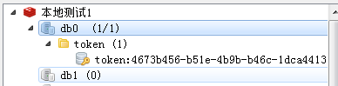

2.2动态输入数据
定义：前端调后端接口时，需要的数据，以及请求格式。

字段
数据的字段名，前端传给后端需要的名称格式，方便后端接受参数。

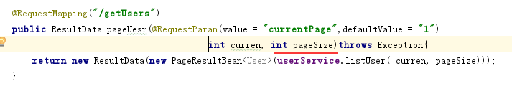

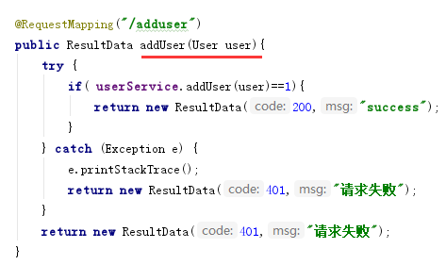

多参数时，后端直接用对象接受，或者Map接受。
注意：前端传过来的参数名称必须是后端要求的格式，不然持久层获取不到参数导致sql请求错误。

请求方式
前端：
常规的请求方式有四种，get，post，put，delete
增：post
删：delete
改：put
查：get

后端：
增：PostMapping
删：DeleteMapping
改：PutMapping
查：GetMapping

注意：用restful风格，规定请求的方式，如：删除限制用delete和DeleteMapping。
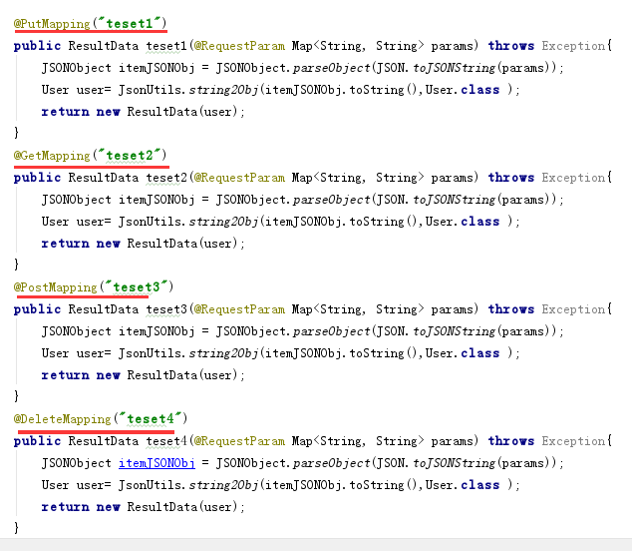

动态输出数据
定义：查出来的数据的字段个数和值都是不固定的

固定的返回格式
code：状态码
msg： 信息
data: 数据
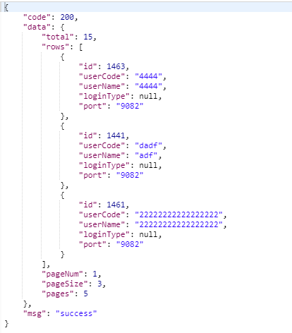

状态码定义
200：统一表示请求成功
400：请求失败
401：登录失败
500：内部服务器错误，try cach 捕获
550：找不到（没有访问权限）

内部生成数据
定义：由后端程序代码生成的数据信息
- 用户修改密码，短信或邮箱接受验证码
- 服务间Feign调用时，超时或异常产生的熔断降级，向开发公司发送异常警告提示，方便开发人员找到异常位置，以及提醒开发人员及时修复
- 用户修改密码时，用spring security进行对密码加密，然后再持久化存取。

数据约定

请求时间数约定
问题：cloud微服务 feign的hystrix默认超时时长是1s，超过时间后会进行熔断降级。
方案1：加长超时时间
hystrix.command.default.execution.isolation.thread.timeoutInMilliseconds: 5000
方案2：关闭超时
hystrix.command.default.execution.timeout.enabled: false
方案3： 索性禁用feign的hystrix支持
feign.hystrix.enabled: false

建议：根据不同的服务，设置不同的超时时间。保留断路器，避免服务雪崩。

前端请求接口约定
约定1：请求方式
获取信息用get，添加用post，修改用put，删除用delete

约定2：参数格式
参数字段名必须是后端要求的一致，方便后端接受参数。

后端返回JSON的约定
约定1：返回固定格式
状态码：code
信息：msg
数据：data

约定2：前端要的特殊格式
如果前端需要特殊的数据格式，即data里面的数据层次关系，或数据特殊的字段名，要及时跟后端开发人员协商。

3数据的采集

输入数据的来源
- 系统管理员
公司菜单列表的维护，文件菜单列表的维护，人员信息表的导入
- 部门管理员、pom管理员
文件菜单列表的维护、项目菜单列表的维护
- 其它操作人员
上传文件、修改上传信息、修改个人信息、删除文件等post和put以及delete操作

请求的权限
- 第一道防线。请求后端接口时，先在zuul网关做第一道安全验证，先根据token去判断请求的用户是否登录，或是否已登录超时。实现方式：①jwt ②redis
- 第二道防线。对于需要有特殊身份才能请求的接口，如系统管理员，或部门管理员，分类管理员等，先查查这个人是否符合此身份，不符合不能让他请求此接口。实现方式：在对应的服务加上拦截器进行判断。
- 记录操作。每个操作人员操作接口时，记录他请求的接口，请求时间，以及提交的数据。实现方式：每个数据库实例有一张记录表，记录人员的操作信息。

影响
多租户如果用同一数据库同一实例共同的表：
问题1：会产生数据混乱，导致不方便后期维护及提取租户的信息；
问题2：数据量会庞大，导致查询的速度过慢，请求的时间会变长；

解决：
方案1（设计简单，表会很多）：
同一数据库同一实例，每个租户有自己的表：如 tongfu_table

方案2（实现稍微复杂点）：
同一数据库，不同实例。如：每个公司有一个实例

方案3（实现复杂，成本较高）：
每个公司不同的数据库

